|  |  |  |  |  |
| --- | --- | --- | --- | --- |
|  |  | | | |
| **viewfile.png** | | | |
|  | | | |
|  | | | | |
|  | | **VTC Software Development Process**  **VTC软件开发流程** | |
| **发布时间：2015年8月** | |
| **版本：V2.0** |  |
|  |  |
| **南京微特喜网络科技有限公司** | |

|  |  |  |
| --- | --- | --- |
| **文档变更记录** | | |
| **版本号** | **完成日期** | **变更描述** |
| 1.0 | 2012-12-1 | Initial version |
| 2.0 | 2015.7.26 | Version 2.0 |

目录

1. 准备工作 4

1.1 帐号申请(Victor Chen) 4

2. 开发环境 4

2.2 Eclipse 4

2.3 Xcode 5

2.4 SQL客户端 5

3. 设计 & 编码 5

3.1 Design 5

3.2 Coding 6

4. 代码提交 7

4.1 提交准则 7

4.2 提交描述 7

5. 集成测试 （测试人员） 7

# 准备工作

## 帐号申请(Victor Chen)

* 1. vtc365.com邮箱账号 和 办公网站 WebID账号
  2. SVN帐号
  3. Bugzilla帐号
  4. 测试管理系统帐号( for testers)

# 开发环境

## Eclipse

1. 安装 Java SE （JDK）

打开 http://www.androiddevtools.cn/ ，搜索"JDK"

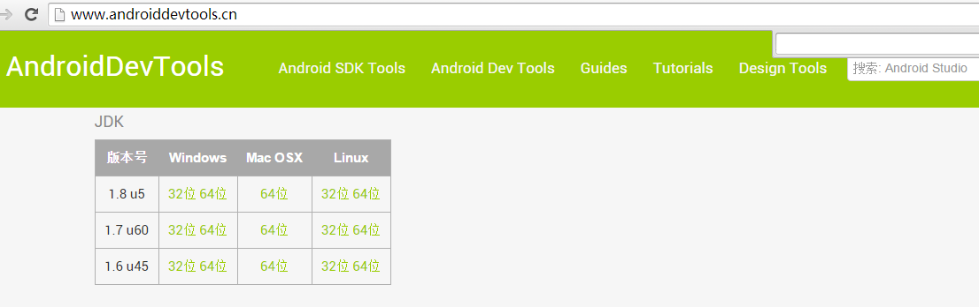

1. 安装ADT Bundle（包含了Eclipse、ADT插件和SDK Tools），只需安装好Jdk即可开始开发，推荐初学者下载ADT Bundle，不用再折腾开发环境。如果你的JDK是32位，那么就装32位的；64位，就选64，要保持一致 。

打开 http://www.androiddevtools.cn/ ，搜索"ADT Bundle"

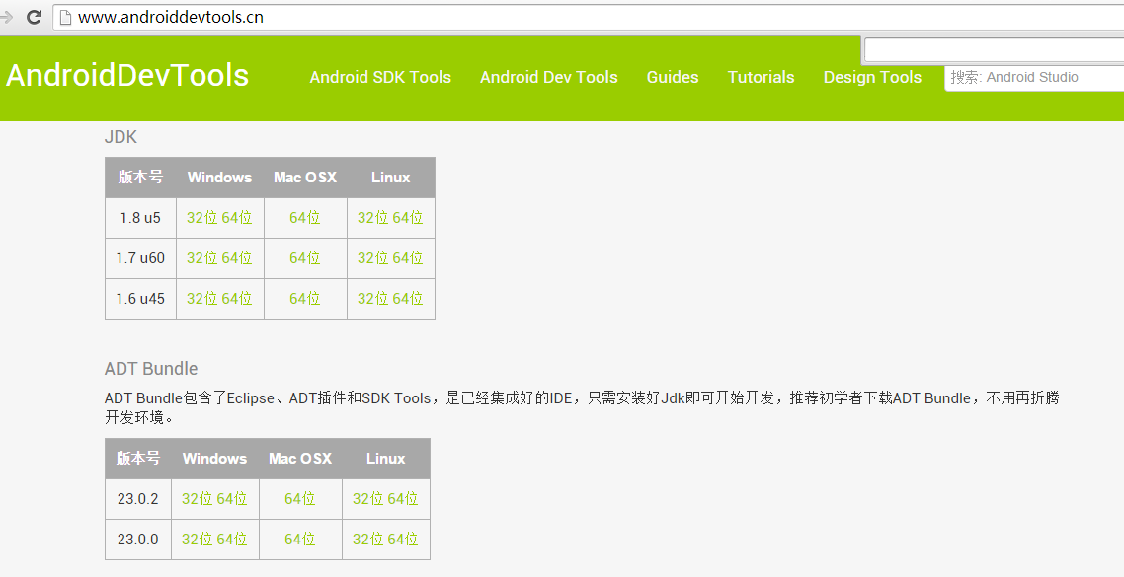

1. 安装SVN插件

Eclipse->help->install new software, select add a site (<http://subclipse.tigris.org/update_1.6.x> ) ->选择Subclipse->安装后重启eclipse

1. 安装手机USB驱动或使用豌豆荚（for Android 开发人员）

## Xcode

* 1. 使用MacBook或MacMini在appStore中下载安装Xcode（已集成SVN插件）
  2. 可选SVN客户端：Versions for Mac、SvnX for Mac、Smartsvn for Mac、TortoiseSvn for Mac
  3. 定期更新Xcode

## SQL客户端

用于在开发调试的过程中修改数据库，建议使用HeidiSql。

# 设计 & 编码

## Design

1. **设计文档Review条件:** 对新功能开发一般要求先写设计文档再做编码，满足以下条件之一的必须写设计文档。

|  |  |
| --- | --- |
|  | **设计文档Review条件** |
| 1 | 新增数据库表、3个以上相互关系的字段 |
| 2 | 新增进程、线程及其之间的非同类消息接口 |
| 3 | 新增算法、数据结构、功能函数 |
| 4 | 估算超过70行的非注释行代码的新功能。 |
| 5 | 作者认为重要，需要Peer Review的任何功能。 |

对于同类代码的复制、移植、引用开源类库/包，可在注释中标注即可。

1. **设计文档的模板**：

[VTC_HLD_模板1.0.doc](http://www.vtc365.com/svn/livevideo/doc/process/VTC_HLD_%E6%A8%A1%E6%9D%BF1.0.doc)

[VTC_LLD_DUTP模板1.0.doc](http://www.vtc365.com/svn/livevideo/doc/process/VTC_LLD_DUTP%E6%A8%A1%E6%9D%BF1.0.doc)

1. **设计文档Review流程:** 请作者按照Reviewer Matrix表邀请恰当的Reviewer，把准备好的设计文档提前1-2天发给他们，保证他们能有足够时间准备，以减少会上解释时间。对Reviewer的邀请也需要提前2天约定。

|  |  |  |
| --- | --- | --- |
| **Reviewer Matrix** | | |
| **Function Area** | **Required** | **Optional** |
| Server | Zang, Lan; Deng, Nan; | Chen, Bing; Huang Youwei |
| Web Client | Huang Youwei; Gao, Zhiying | Zang, Lan; Deng, Nan |
| Android Client | Jia, Junfeng; Huang, Chunrong | Zang, Lan; Yang, Lili; Du, Chao |
| iOS Client | Zhang, Bo; Jin, Wei | Peng, Kang |
| IM | Jia, Junfeng; Li, Shuwen; Fu, Rong | Zang, Lan |

## Coding

1. Coding Standard: 书写代码要求符合各门语言的Coding Standard. 具体要求详见文档：

[C/C++ Coding Standard](http://www.vtc365.com/svn/livevideo/doc/process/C%20and%20C++%20Coding%20Standards%20and%20Guidelines.pdf)

[Java Coding Standard](http://www.vtc365.com/svn/livevideo/doc/process/JavaCodingStandard.pdf)

1. Code Review条件: 满足以下条件需要Code Review.

|  |  |
| --- | --- |
|  | **Code Review条件** |
| 1 | 新增数据库表、3个以上相互关系的字段 |
| 2 | 新增进程、线程及其之间的非同类消息接口 |
| 3 | 新增算法、数据结构、功能函数 |
| 4 | 超过70行的非注释行代码的新功能。 |
| 5 | 作者认为重要，需要Peer Review的任何功能。 |

对于同类代码的复制、移植、引用开源类库/包，可在注释中标注即可。

# 代码提交

# 提交准则

1. 代码提交前开发人员需要进行单元测试，验证改动的部分是否符合要求，是否影响到与之关系紧密的相关功能；
2. 代码提交前需要做一次Update to HEAD，以免把别人提交的代码覆盖掉；
3. 如果涉及到数据库结构的修改，请提供修改数据库的脚本。（建议使用HeiDiSql客户端修改数据库，修改后在其console中会自动生成sql语句，把这些语句拷贝下来即可）

注意：禁止svn checkout后采用覆盖的方法把checkout出来的文件替换掉，如果必要，必须采用diff方式。

# 提交描述

代码提交到SVN时需要写好描述，原则是让测试人员可以根据该描述进行验收测试；如果是修改了bugzilla中的一个bug，请写上bug号

# 集成测试 （测试人员）

1. 设计测试用例

<http://192.168.2.81/testlink-1.9.3>

1. 执行测试用例
2. 把发现的问题记入Bugzilla

<http://www.vtc365.com/bugzilla/>

开bug时需要填上版本号、测试服务器、测试手机型号、以及重现该bug的测试步骤，如果不能每次重现也请注明，在和开发人员沟通后请写上Due Date。

1. 以邮件的形式发测试报告
2. 跟踪问题，每天与开发人员沟通解决bug的进展